ZADANIE 1 ZAKUP SPRZĘTU GÓRSKIEGO I SURVIVALOWEGO
- termin realizacji do 60 dni
Lp. | Nazwa Przedmiotu |  | Specyfikacja Przedmiotu | Ilość | Produkt Poglądowy
1. | EKRAN DYMNY RDG | - | - korpus produktu wykonany jest z grubej tektury;  - odpalanie za pośrednictwem zapalnika tarciowego;  - możliwość odpalania elektrycznego;  - czas dymienia ok. 180 s.  - czas zapłonu 3-4 s.;  - długość: 250 mm;  - średnica: 55 mm;  - waga: ok. 500 g;  - kategoria P1 zgodnie z Dz.U. nr 155, poz. 1039 i dyrektywą UE 2007/23/WE;  - CE 1395;  - kolor dymu: 25 szt. – biały, 25 szt. – niebieski, 25 szt. – czerwony 25 szt. – zielony. | 100 szt. | 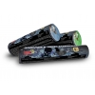
2. | FLARA SYGNALIZACYJNA |  | - kolor: czerwony;  - czas palenia: 4 - 5 min.;  - typ zapłonu: potarcie;  - model poglądowy: flara sygnalizacyjna 5 minut (705). | 25 szt.
3. | HEŁM DO DZIAŁAŃ WYSOKOGÓRSKICH | - | - spełnia wymagania normy BS EN 12492:2012, 1385:2012, AR/PD10-02;  - skorupa wykonana z kopolimeru poliwęglanu typu Lexan lub równorzędny;  - szyny boczne i osłony wentylacyjne wykonane z poliwęglanu wzmocnione włóknem szklanym lub równorzędny;  - wysoko wycięta konstrukcja skorupy z miejscem na ochronę uszu  i zestawy słuchu;  - system zapięcia BOA zintegrowany bezpośrednio z wyściółką kasku dla optymalnej stabilności i dopasowania lub równorzędny;  - dwie wyjmowane osłony wentylacyjne;  - komfortowa wyściółka z pianki w dwóch grubościach z antybakteryjną tkaniną do odprowadzania wilgoci;  - kolor: czarny;  - waga: sam hełm poniżej 0,8 kg  - zakres rozmiaru: 53-63 cm;  - wyposażony w dedykowaną osłonę wzroku, chroniącą przed odłamkami, wiatrem i wodą.  - posiadająca powłokę antyzadrapaniową wewnątrz i na zewnątrz zgodną  z normą EN166:2002 C2B;  - wyposażony w dedykowane szyny montażowe do mocowania dodatkowych akcesoriów;  - wyposażony w dedykowane mocowania bezpośrednio do szyn hełmu zgodne z wszystkimi systemami PELTOR COMTAC lub równorzędny;  - fabrycznie nowe. | 7 kpl. | 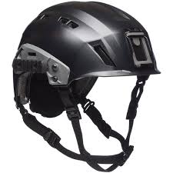
4. | KAMIZELKA ODBLASKOWA | - | - poliestrowa kamizelka odblaskowa;  - kontrastujące szczegóły siatki;  - zapinana na zamek;  - kieszenie zewnętrzne zapinane na zamek, a kieszenie wewnętrzne zapinane na rzep;  - prawa kieszeń na piersi na radio z siatki z rzepem i zapinaną na zamek kieszenią na piersi;  - elastyczna pętla na piersi do mocowania PTT;  - elastyczny dekolt, pachy i dół;  - elementy odblaskowe dla lepszej widoczności;  - specjalna dzianina wykonana w 100% z poliestru do odzieży o wysokiej widoczności.  - posiada certyfikat EN ISO 20471.;  - bardzo wysoka trwałość i maksymalna oddychalność;  - szybkoschnąca i łatwa w pielęgnacji;  - rozmiary: 3 x L, 4 x XL;  - fabrycznie nowe. | 7 szt. | 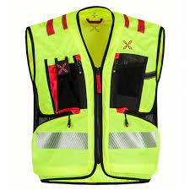
5. | KOMPAS MAPOWY | - | - podziałka co 2°;  - fotoluminescencyjne znaki na tarczy, igle i płytce;  - funkcja kompasu namiarowego i mapowego;  - wbudowana korekcja deklinacji;  - skale: 1:25:000, 1:40:000, 1:50 000;  - skale Romera przydatne podczas nawigacji z kompasem i odbiornikiem GPS;  - linijka 90 mm;  - linijka 1,8 cala;  - klinometr wahadłowy 90° - 90°;  - szkło powiększające do czytania mapy;  - obrotowa tarcza;  - silikonowe, antypoślizgowe podkładki;  - w komplecie smycz do zawieszenia kompasu oraz karta mierząca odstępy między poziomicami;  - wymiary: do 130 x 60 mm;  - waga: do 51 g; | 10 szt. | 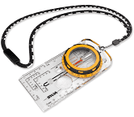
6. | KRÓTKOFALÓWKA | - | - Bezlicencyjne i bezabonamentowe pasmo PMR446  - 8 kanałów  - Włączanie/wyłączanie i regulacja głośności pokrętłem  - 16-pozycyjne pokrętło do wybierania kodu i kanału  - Automatyczne przeszukiwanie kanałów  - Tryb oszczędzania baterii  - Interfejs USB do oprogramowania CPS  - Regulacja czułości mikrofonu w radiotelefonie  - Przeszukiwanie kanałów i lista przeszukiwania  - Scrambler głosu zwiększający prywatność  - Wyłączanie zasilania po ustalonym czasie bezczynności  - Kompatybilność z radiem XTNi/XTNiD i akcesoriami audio  - Wyjście audio 2000 mW, głośnik z redukcją pola magnetycznego, redukcja zakłóceń i szumów i poprawione specyfikacje RF zapewniają najwyższą jakość dźwięku, który jest o 30% głośniejszy niż w przypadku urządzeń Motorola XTN.  - Spełnia wymagania wojskowych norm 810 C,D,E i F, a także specyfikacje IP 55/55 pod względem odporności na wstrząsy, deszcz, wilgotność, mgłę solną, drgania, kurz i piasek, skoki temperatury, wysoką i niską temperaturę. Bateria wytrzymuje ponad 20 godzinny czas pracy, a waży zaledwie 244g.  - Pozwala programować i udostępniać nowe funkcje, takie jak klonowanie ustawień i profili.  Skanowanie, wybór kodu kanału/PL, wybieranie tonowe i funkcja programowania maksymalnego czasu jednorazowego nadawania  - 500 mW UHF – zasięg w promieniu do 8 km, w zależności od ukształtowania terenu i warunków działania.  - Działa bez rejestracji lub opłat telefonicznych na nielicencjonowanych częstotliwościach PMR446, oferuje 16 kanałów, 38 kodów PL, 181 kody DPL (razem 122 połączeń kodowanych)  - Szybkie kopiowanie ustawień przy użyciu łączącego urządzenia kabla Cloning Cable lub ładowarki wielostanowiskowej. (Oba akcesoria sprzedawane oddzielnie).  - Zapewnia wygodę działania bez konieczności użycia rąk.  Funkcja VOX tylko przez zestaw słuchawkowy.  - W zestawie:  - 1 radiotelefon MOTOROLA XT420  - Akumulator PMNN4434A 2100 mAh  - Ładowarka biurkowa szybka PMLN6383A  - Zasilacz + 2 adaptery (EU i UK)  - Zaczep na pasek  - Instrukcja w języku polskim | 15 kpl. | 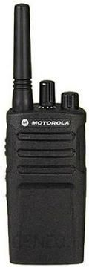
7. | KRZESIWO |  | - typ: kluczyk;  - kolor: czarny;  Materiał:  - stal nierdzewna;  - pręt ze stopu żelaza, ceru i magnezu;  - biodegradowalne tworzywo sztuczne;  - nylon.  Wymiary:  - długość całkowita 9,5 cm;  - długość pręta 5,5 cm;  - średnica pręta 9 mm. | 30 szt. | 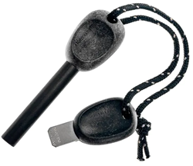
8. | KURTKA TERMOIZOLACYJNA | - | - lekka, taktyczna kurtka termoizolacyjna;  - kurtka termoizolacyjna jest techniczną kurtą hybrydową;  - połączenie zewnętrznej powłoki softshell z izolacją G-Loft lub równoważny sprawia, że kurtka jest odporna przede wszystkim na wilgoć;  - zapewnia wysoki komfort noszenia w przejściowych porach roku. Zastosowane wypełnienie z puchu syntetycznego G-Loft lub równoważnego sprawia, że kurtka skutecznie chroni przed utratą ciepła oraz nie traci swoich właściwości nawet w wilgotnych warunkach;  - mankiety kurtki posiadają specjalne ściągacze z rozciągliwego, elastycznego materiału;  - kurtka jest wyposażona w dwie boczne kieszenie zewnętrzne, zapinane na zamek błyskawiczny, które zapewniają odpowiednią przestrzeń na najpotrzebniejsze akcesoria;  - kurtkę wyposażono w centralnie wszyty zamek błyskawiczny, który  od wewnątrz posiada listwę zabezpieczającą oraz jest zakończony osłoną podbródka;  - zastosowany specjalny system regulacji pozwala wygodnie i szybko dopasować kurtkę. Dla kompleksowej ochrony przed niekorzystnymi warunkami atmosferycznymi, kurtka została wyposażona w kaptur, który jest zintegrowany z wysokim kołnierzem;  - waga dla rozmiaru: M-ok. 540g;  - tkanina zewnętrzna: poliamid;  - tkanina wewnętrzna: poliamid;  - temperatura komfortowa: -10 °C;  - kolor: oliwkowy;  - rozmiary: 4 x M, 3 x L;  - fabrycznie nowe. | 7 szt.
9. | LATARKA DALEKOSIĘŻNA | - | - źródło światła: 6x dioda Cree XHP70.2 lub równoważna;  - żywotność diod: do 50000 godzin;  - zasilanie: zintegrowany akumulator litowo-jonowy (8x 18650);  - obudowa: aluminium lotnicze z twardą anodyzacją typ. III lub równoważne;  - wodoodporność: norma IPX-7;  - maksymalny zasięg: do 630m;  - szybka: utwardzane szkło;  - wymiary: ok. 320 x 100 x 57 mm  - waga: poniżej 2000g;  - kolor: czarny;  - fabrycznie nowe;  - tryb pracy:  - 25000-6400 lumenów/ 3 min + 100 min  - - 12800-6400 lumenów/ 10 min + 90 min  - - 6400 lumenów/ 2 h  - - 3200 lumenów/ 4 h  - - 1600 lumenów/ 8 h  - - 800 lumenów/ 12 h  - - 400 lumenów/ 19 h  - - 200 lumenów/ 27 h  - - stroboskop 12800 lumenów, 13 Hz  - w komplecie z latarką znajduje się wodo, wstrząso i pyłoodporna walizka, integralny akumulator, pas na ramię, ładowarka sieciowa oraz ładowarka samochodowa. | 2 kpl. | 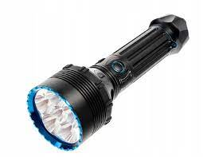
10. | MANEKIN EWAKUACYJNY | A. | - manekin przygotowany do ćwiczeń w zakresie ewakuacji, transportu i wyciągania osoby poszkodowanej przy użyciu technik linowych;  - manekin przedstawia odwzorowaną w bardzo realistyczny sposób sylwetkę dorosłego człowieka o wadze ok. 75 kg;  - wykonany z wytrzymałych i trwałych materiałów;  - oporny na ciągnięcie, zginanie oraz podnoszenie;  - posiada w pełni ruchome kończyny do pozycjonowania do stosowania w warunkach oraz sytuacjach, które na żywych ochotników są zbyt niebezpieczna lub za bardzo uciążliwe;  - waga: ok. 75 kg;  - długość: do 185 cm;  - fabrycznie nowe. | 1 szt.
 |  | B. | - manekin wielozadaniowy przeznaczony do ćwiczeń specjalistycznych: ratownictwo wysokościowe, ewakuacja poszkodowanych, wydobywanie ofiar z trudnodostępnych miejsc, itp.;  - skonstruowany z wytrzymałego materiału;  - wyważony w celu uzyskania anatomicznie poprawnego rozkładu masy i uzyskania poczucia nieprzytomnego człowieka;  - wyposażony w ochronny kombinezon z wytrzymałego materiału poliestrowego;  - posiada mocny uchwyt na plecach pozwalający na łatwe ciągnięcie;  - wyposażony w dedykowaną uprząż do ćwiczeń technik linowych;  - waga: ok. 70 kg;  - fabrycznie nowy. | 2 szt. | 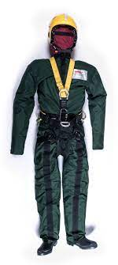
11. | MULTITOOL | - | - szkielet i wszystkie narzędzia wytworzono z wysokiej jakości stali nierdzewnej;  - okładziny rękojeści wykonane z aluminium 6061-T6 pokryte twardą anodyzacją o wysokiej odporności na zarysowania lub równoważne;  - brak ostrych krawędzi i matowa faktura anodyzowanego na czarno aluminium zapewniają wygodę i pewność operowania kombinerkami;  - ostrze nożowe gładkie, ostrze nożowe ząbkowane, piłę i pilnik można otworzyć bez konieczności rozkładania kombinerek;  - gniazda śrubokrętów wraz z zestawem dwustronnych końcówek różnego typu pozwalają na szeroki zakres prac montażowych i naprawę różnorodnego sprzętu;  - narzędzia:  1. kombinerki płaskie;  2. kombinerki standardowe;  3. standardowy przecinak do drutu (wymienny);  4. przecinak do drutu twardego (wymienny);  5. zaciskacz do przewodów elektrycznych;  6. przyrząd do zdejmowania izolacji;  7. ostrze nożowe gładkie ze stali nierdzewnej 154CM (otwierane jedną ręką);  8. ostrze nożowe ząbkowane ze stali nierdzewnej 420HC (otwierane jedną ręką);  9. piła do drewna;  10. sprężynujące nożyczki;  11. hak tnący;  12. miarka (8 cali/19 cm);  13. otwieracz do puszek;  14. otwieracz do kapsli;  15. pilnik do metalu i drewna;  16. pilnik diamentowy;  17. duże gniazdo na wymienne bity (wkrętaki);  18. małe gniazdo na wymienne bity (wkrętaki);  19. średni śrubokręt płaski;  - masa: do 250g;  - fabrycznie nowe;  - Gwarancja: 25 lat. | 7 szt. | 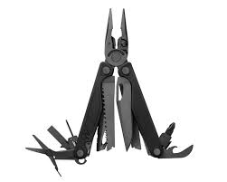
12. | NAMIOT EXPRESSOWY 3X3 | - | - powierzchnia: 3,00 m x 3,00 m = 9,00 m²  - regulowana wysokość boczna: 2,08 m - 2,38 m  - wysokość kalenicy: 3,08 m - 3,38 m  - liczba wejść: 1  - regulowana wysokość wejścia: 1,73 m - 2,03 m  - ilość ścian bocznych: 4  - ciężar całkowity: 21,2 kg  - kolor: czarny lub oliwkowy;  - plandeki i wejścia: odporne na rozdarcia, łatwa w użytkowaniu i w 100% wodoodporne;  - konstrukcja aluminiowa  - 4 ściany boczne z haczykami do zawieszania  - 8 kotew gruntowych i 8 linek odciągowych  - instrukcja montażu krok po kroku  - torba transportowa do szybkiego transportu dla łatwego magazynowania wykonana z materiału oxford lub równoważnego z dodatkową kieszenią zewnętrzną;  - fabrycznie nowe. | 1 szt. | 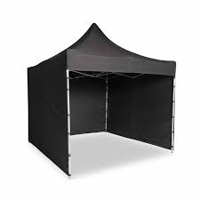
13. | NAMIOT JEDNOOSOBOWY NORKA |  | - kolor: olive / woodland;  - namiot: typu bivi;  - materiał: nylon i poliester;  - tropik: wykonany z nylonu 50D 290T w splocie ripstop – wodoszczelność na poziomie min. 5000 mm słupa wody;  - podłoga: wykonana z nylonu 210T pokrytego powłoką PU (poliuretan) - wodoszczelność na poziomie min. 8000 mm słupa wody;  - waga: 1100 g – 1200g;  - wymiary: dł.: 245 – 255 cm, szer.: 100 – 110 cm, wys.: 48 – 55 cm;  - cechy dodatkowe: rozkładany przy pomocy dwóch aluminiowych stelaży, na wysokości twarzy zwijana moskitiera i otwór wentylacyjny, fabrycznie nowe;  - model poglądowy: namiot 1-osobowy norka Snugpak Bivi Stratosphere –Oliwkowy. | 5 szt.
14. | NAWIGACJA GPS |  | - czas pracy: min. 16 h w trybie GPS;  - rodzaj zasilania: 2 baterie AA;  - wbudowana pamięć;  - odbiór satelitów Glonass;  - obsługa przyciskami;  - klasa wodoodporności: IPX7;  - fabrycznie załadowane mapy;  - możliwość dodawania map;  - mapa bazowa;  - automatyczne wyznaczenie trasy (dokładana nawigacja po drogach);  - wycinki mapy – 3000;  - BirdsEye - 250 obrazów BirdsEye;  - obejmuje szczegółowe informacje hydrograficzne (linie brzegów mórz, jezior i rzek, tereny podmokłe, a także strumienie stałe i okresowe);  - obejmuje wyszukiwalne punkty szczególne (parki, kempingi, malownicze punkty obserwacyjne i tereny piknikowe);  - wyświetla krajowe, stanowe i lokalne parki, lasy i dzikie obszary;  - pamięć i pojemność baterii (karta microSD™ o maks. pojemności 32 GB);  - waypointy/ulubione/pozycje – 5000;  - ślady – 200;  - wykres śladu - 10 000 punktów, 200 zapisanych śladów;  - trasy - 200, 250 punktów na trasę; 50 punktów przy automatycznym wyznaczaniu trasy;  - czujniki: gps, glonass, Galileo, qzss, irnss;  - kompas gps (podczas ruchu);  - wysokościomierz barometryczny;  - kompas (z kompensacją nachylenia, 3-osiowy). | 18 szt. | 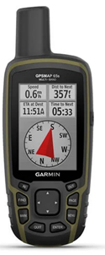
15. | PAKIET GRZEWCZY | - | - ogrzewacz wkładany;  - utrzymywanie wysokiej temperatury od 8 do 10 h;  - łatwość użytkowania - wystarczy otworzyć opakowanie i wstrząsnąć;  - szybkość działania - 5 minut po otwarciu opakowania;  - korzystanie z naturalnych reakcji chemicznych, bezpiecznych dla skóry;  - typy: 40 szt. w formie wkładki do butów, 40 szt. przeznaczonych do ciała, 40 szt. przeznaczonych do rąk. | 120 szt. | 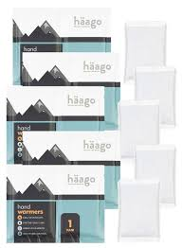
16. | PRZENOŚNA STACJA ENERGII | - | - zestaw przenośnej stacji energii składający się z:  Generator prądotwórczy, który doskonale sprawdzi się w każdej sytuacji:  - wykorzystuje panele solarne, będąc w pełni przyjaznym dla środowiska;  - niewielkie wymiary: ok. 20 × 13 × 13 cm;  - urządzenie typu plug-and-play;  - możliwość zasilania z ładowarki sieciowej (230 V), bądź z gniazda ładowania samochodowego (12 V);  - maksymalna moc urządzenia wynosi 120 W;  - waga: poniżej 2,30 kg;  - wbudowana bateria Li-ion NMC (Lithium Nikel-Manganese-Cobalt)  o żywotności 500 cykli do 80% pojemności;  - pojemność akumulatora: 187Wh (14.4V, 13Ah);  - system zarządzania: kontroler ładowania MPPT lub równoważny;  - ochrona przed niskim poziomem baterii;  - do zestawu dołączony panel solarny o wymiarach: minimum 30cm × 55 cm × 0.2 cm, o minimalnych parametrach: 14-22V, 20W z USB.  - fabrycznie nowe. | 1 kpl. | 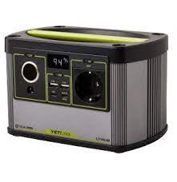  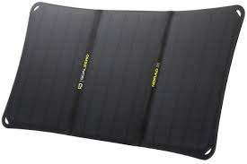
17. | PRZENOŚNY RĘKAW DO MIERZENIA SIŁY I KIERUNKU WIATRU | - | - Wskaźnik siły i kierunku wiatru. Wiatrowskaz składa się z konstrukcji metalowej oraz zwężającego się, pasiastego rękawa. Rękaw zawiesza się na obręczy metalowej, by zapewnić przepływ powietrza przez środek rękawa  - RĘKAW:  - materiał flagowy 100% poliester 90 g/m2;  - wymiar 70 x 250 cm;  - wykończony tunelem z taśmy, w który wkładamy obręcz konstrukcji wiatrowskazu;  - pasy czerwono-białe;  - fabrycznie nowe;  - STELAŻ:  - stelaż o średnicy 70 cm;  - stal nierdzewna;  - w zestawie z masztem. | 1 szt. | 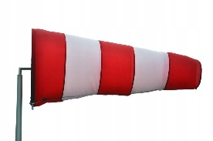  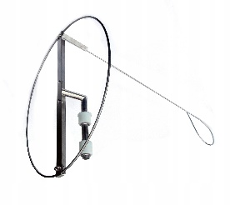
18. | ŚWIATŁO CHEMICZNE LIGHTSITCK | - | - światło chemiczne standard lighstick 1,5 x 15;  - jednorazowe źródło światła którego czas świecenia wynosi ok. 8-12 h;  - zbudowane z plastikowego pojemnika zawierającego dwie odizolowane ciecze (jedna w szklanej kapsułce), które po wymieszaniu zaczynają świecić;  - kolor: zielony - 209 szt., czerwony - 208 szt., żółty - 208 szt., niebieski-125 szt. | 750 szt. | 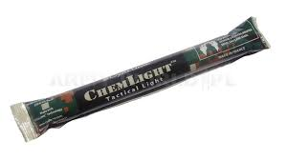
19. | TABLETKI DO UZDATNIANIA WODY |  | - ilość szt. w opakowaniu: 20 tabletek;  - składnik czynny: bezwodny dichloizocyjanuran sodu;  - rozpuszczalne tabletki chlorowe;  - substancja aktywna: NaDCC;  - termin ważności: min. do 2025 r.;  - przeznaczenie: dezynfekcja wody do picia. | 3 op. | 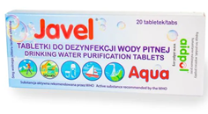
20. | TARP SURVIVALOWY | - | - kolor: 6x forest green; 10x biały; 10 x zielony/oliwkowy;  - materiał: impregnowany poliester 190T;  - dostarczany z pokrowcem transportowym;  - waga: poniżej 600g;  - wymiary: 3 x 3 m;  - cechy dodatkowe: wysoka wytrzymałość, wodoodporna, podklejane szwy oraz wzmocnione punkty montażowe, 19 punktów mocowania, 4 linki montażowe o długości 2 m każda oraz 4 szpilki, worek transportowy;  - model poglądowy: płachta biwakowa DD Hammocks Tarp 3x3 Limited Edition - forest green. | 26 szt. | 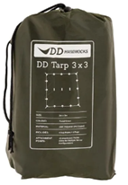
21. | UBRANIA OCHRONNE | - | - komplet ubrania ochronnego składającego się ze spodni oraz kurtki;  - wytrzymała powłoka Gore-Tex lub równoważna zapewniająca wodoodporność na poziomie minimum 10000 mm wody/m2.  - ubranie ochronne pomimo wysokiej odporności na warunki atmosferyczne jest wyjątkowo oddychające i paroprzepuszczalne;  - wysoki kołnierz w kurtce osłania twarz przed wiatrem oraz deszczem;  - anatomicznie ukształtowane rękawy wpływają na swobodę ruchów. Zakończenia rękawów posiadają mankiety regulowane za pomocą rzepów;  - kurtka posiada dwie przednie kieszenie zapinane wodoodpornym zamkiem błyskawicznym. Kieszenie te są bardzo obszerne i maksymalnie zwiększają pojemność kurtki. Dodatkowe miejsce do przechowywania drobnych przedmiotów zapewniają kieszonki naramienne;  - kurtka jest zamykana dwukierunkowym, wodoodpornym zamkiem błyskawicznym. Zamek posiada wewnątrz listwę wiatroszczelną oraz jest zakończony osłoną podbródka. Dodatkową ochronę wzdłuż zamka stanowi zewnętrzna listwa zapinana na rzep;  - elastyczny pas z wewnętrznym sznurkiem pozwala na regulację spodni w celu dobrego dopasowania w talii;  - spodnie posiadają dwie zewnętrzne kieszenie boczne, zamykane klapą na rzep. Kieszenie są częściowo mocowane na rzepie, które można odpiąć w celu ułatwienia regulacji zamka błyskawicznego umieszczonego wzdłuż nogawki;  - spodnie są zapinane wodoodpornym zamkiem błyskawicznym oraz dużym guzikiem kanadyjskim;  - spodnie zostały wzmocnione wewnątrz. Zastosowano tu również zapięcie na rzep, dzięki czemu użytkownik ma możliwość regulacji nogawek;  - spodnie posiadają preformowaną część kolanową, co wpływa na wygodę użytkowania;  - nogawki są wyposażone w dwukierunkowy, boczny zamek błyskawiczny, który można rozpiąć aż do dolnej krawędzi talii, co umożliwia łatwe ściągnięcie spodni bez konieczności zdejmowania butów. Zamek jest zabezpieczony wewnątrz listwą przeciwdeszczową;  - waga kompletu: ok. 1200 g;  - kolor: oliwkowy/zielony;  - rozmiary: spodnie 2 x M, kurtka 1 x M i 1 x L;  - fabrycznie nowe. | 2 kpl. | 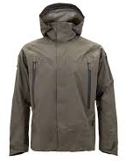
22. | ZESTAW OCHRONNY SŁUCHU PRZEZNACZONY  DO PRACY I DO KOMUNIKACJI W TRUDNYCH WARUNKACH | - | - zestaw ochronny słuchu przeznaczony do pracy i do komunikacji w trudnych warunkach składający się z:  - nauszniki do ochrony słuchu przeznaczone do pracy w trudnych warunkach:  - wyposażone mikrofonem dynamicznym;  - ze składanym pałąkiem nagłownym lub pałąkiem nakarkowym;  - testowane zgodnie z odpowiednimi częściami MIL-STD-810G, EMC-MIL-STD-461F;  - funkcja MAP — Mission Audio Profiles — pozwala dostosować i zoptymalizować funkcję odsłuchu otoczenia lub równoważne;  - umożliwiają obustronna komunikację radiową;  - nib — naturalne zachowanie interakcji umożliwia naturalną komunikację twarzą w twarz w środowisku o wysokim poziomie hałasu lub równoważne;  - kompatybilne z hełmami, kamizelkami ochronnymi i innym sprzętem;  - zaprojektowane z myślą o kompatybilności z hełmami, kamizelkami ochronnymi i innym sprzętem;  - zaprojektowane z myślą o kompatybilności z hełmami, kamizelkami ochronnymi i innym sprzętem  - radiotelefon:  - praca w trybie cyfrowym + praca w trybie analogowym; 1000 kanałów zgodność ze standardem DMR (Digital Mobile Radio);  - przerywanie transmisji;  - komunikaty głosowe;  - stopień ochrony IP68;  - wbudowany moduł GPS;  - zintegrowany akcelerometrz opcjonalną funkcją wykrywania bezruchu;  - bluetooth 4.0;  - lokalizacja wewnątrz pomieszczeń;  - wielokonstelacyjny moduł GNSS zwiększający dokładność lokalizacji;  - zintegrowany moduł Wi-Fi;  - aktualizacja oprogramowania przez łącze radiowe;  - zabezpieczenie przed wodą (IP68);  - zakres częstotliwości: VHF (136-174 MHz) / UHF ( 403-527 MHz );  - zasilanie: 7, 5 V;  - wyjście audio: 0.5 W;  - temperatura pracy: -30C / +60C;  - moc nadajnika w.cz. UHF-1W/4W lub VHF-1W/5W;  - trójkolorowa dioda LED;  - klawiatura;  - programowalne przyciski;  - licznik limitu czasu;  - szyfrowanie: Wbudowane;  - wybieranie selektywne;  - odstęp międzykanałowy (kHz):12,5/20/25 kHz;  - skanowanie kanałów;  - blokada nadajnika przy zajętym kanale;  - uruchamianie głosem (VOX);  - skanowanie;  - bluetooth;  - GPS;  - liczba kanałów: 32;  - technologia cyfrowa;  - oprogramowanie do redukcji zakłóceń i szumów tła;  - test przyspieszonego zużycia;  - odporny na zanurzanie;  - standardy wojskowe:810 C, 810 D, 810 E, 810 F, 810 G;  - kabel Flex:  - adapter pozwalający podłączyć radiotelefon do słuchawek ochronnych;  - adapter PTT;  - obrotowy zacisk do 360 stopni;  - konstrukcja umożliwia montaż na pasku lub ramieniu;  - przycisk PTT:  - kompatybilny z radiotelefonem i słuchawkami ochronnymi;  - pokrowiec:  - torba dopasowana do większości radiotelefonów dostępnych na rynku;  - radio jest trzymane przez regulowany elastyczny pasek, który jest przełożony przez radio i zabezpieczony z przodu;  - regulowany pasek na ramię wyposażony jest w pasek odblaskowy dla zwiększenia widoczności i bezpieczeństwa;  - pasek jest bardzo wszechstronny i zawiera 10 punktów zaczepienia,  do których można przymocować mikrofon, latarkę, karabinki lub inne przedmioty niezbędne w pracy;  - mocowanie pętli mikrofonowej utrzymuje mikrofon w optymalnym miejscu dla natychmiastowej komunikacji;  - w kaburze na radio zastosowano pasek antypoślizgowy, który zapobiega nadmiernemu przesuwaniu się radia;  - może pomieścić radia o wysokości od 100 do 230mm;  - do pokrowca można zmieścić łącznie do 2 radiotelefonów;  - waga: do 250g;  - tkanina: poliester;  - wymiary wewnętrzne: ok. 75 x 55 mm;  - długość paska na ramię: 110 - 150 cm;  - Gwarancja: 24 miesiące / akumulator 12 miesięcy;  - fabrycznie nowe. | 7 kpl. | 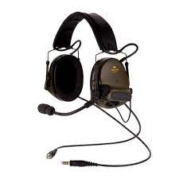  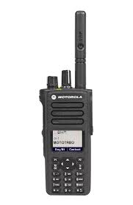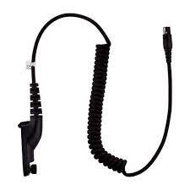  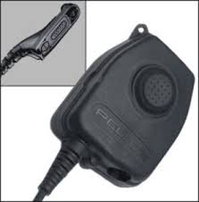  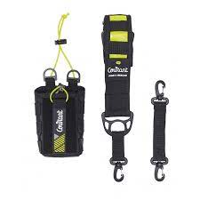
23. | ZESTAW OŚWIETLENIA | - | - przenośny system oświetlenia;  - moc maksymalna to 6000 lumenów;  - czas pracy zależny jest od nastawionej mocy i wynosi od 3 do 24 godzin;  - kontrola mocy i czasu pracy jest płynna;  - masz rozkładany jest do wysokości 182 cm;  - istnieje możliwość rozstawienia masztu pionowo nawet na pochyłym terenie;  - kąt rozproszenia światła do 125 stopni;  - na wyświetlaczu poziom rozładowania baterii;  - obudowa akumulatora jest modułowa – można go wypiąć i pracować  na nowym;  - akumulator wewnątrz obudowy jest w standardowych wymiarach, wykonany w technologii żelowej – ogólnie dostępny;  - maksymalny czas ładowania to 8 godzin od pełnego rozładowania;  - żywotność akumulatora to 500 ładowań od zera i 1000 ładowań od połowy poziomu naładowania;  - zestaw ma szczelność IP54 więc można pracować także w deszczu i wilgoci;  - z akumulatora można doładowywać inne przenośne urządzenia za pomocą gniazdka 12VDC;  - żywotność diod LED do 50 000 godzin;  - urządzenie posiada poręczny pasek na ramię;  - waga do 15 kg.  - wymiary złożonego urządzenia ok. 16,5 × 50,8 × 28,6 cm.  - korpus wykonany jest z ultratrwałego tworzywa ABS  lub równoważnego;  - kolor: czarny;  - fabrycznie nowe. | 2 kpl. | 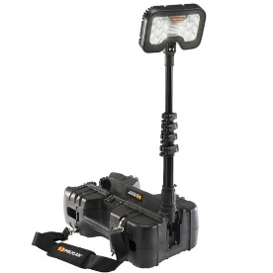
24. | ZESTAW SYNGALIZACYJNY | - | - lampa led sygnalizacyjna teleskopowa;  - 2 szkła w zestawie pomarańczowe i niebieskie;  - moc: 30 W;  - wodoodporność IP66;  - w zestawie montaż teleskopowy;  - fabrycznie nowe. | 1 kpl. | 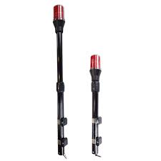

ZADANIE 2 ZAKUP SPRZĘTU GÓRSKIEGO ZIMOWEGO

Lp. | Nazwa Przedmiotu |  | Specyfikacja Przedmiotu | Ilość | Produkt Poglądowy
1. | BUTY SKITUROWE | - | - Przeznaczenie: buty skitourowe;  - Unisex;  - Kolor: przeważający biały, biało-czarny, biały z małymi dodatkami w innym kolorze jak klamry, botek bądź podeszwa do ostatecznej konsultacji  z zamawiającym;  - Flex: minimum 110;  - ruchomość cholewki: 55-65º  - termoformowany botek wewnętrzny;  - dedykowane przede wszystkim do wiązań typu skrzynkowego,  ale z dodatkową możliwością wpięcia do wiązań pinowych, zgodne ze standardem UNI EN ISO 9523;  - wyposażony w 3 klamry;  - język w kształcie litery V;  - kompatybilne z rakami automatycznymi, półautomatycznymi, koszykowymi;  - waga jednego buta 1450-1650g  - rozmiary: 1x 24cm, 1x 24,5cm, 2x 25cm, 2x25,5cm, 2x26cm, 2x26,5cm, 3x27cm, 3x27,5cm, 3x28cm, 3x28,5cm, 3x29cm, 3x29,5cm, 2x30cm;  - fabrycznie nowe z gwarancją. | 30 par | 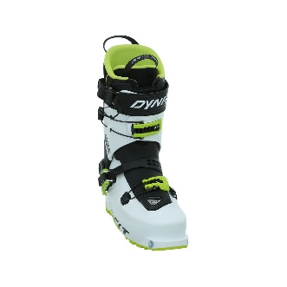
2. | FOKI DO NART SKITUROWYCH | A. | - materiał: 65% moher, 35% nylon;  - klej nie zawierający szkodliwych rozpuszczalników;  - zakres stosowania do -30°c;  - niskie wchłanianie wilgoci;  - mocowanie do tylnej części nart z elastycznym paskiem i klamrą;  - elementy mocowania wykonane z wytrzymałego poliamidu  i termo poliuretanu;  - przednie mocowanie do narty z foką wykonany ze stali nierdzewnej;  - pasujące do nart skiturowych z pozycji: 77.A.;  - kolor: czarny;  - fabrycznie nowe. | 15 par | 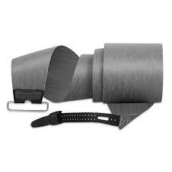
 |  | B. | - materiał: 65% moher, 35% nylon;  - klej nie zawierający szkodliwych rozpuszczalników;  - zakres stosowania do -30°c;  - niskie wchłanianie wilgoci;  - mocowanie do tylnej części nart z elastycznym paskiem i klamrą;  - elementy mocowania wykonane z wytrzymałego poliamidu  i termo poliuretanu;  - przednie mocowanie do narty z foką wykonany ze stali nierdzewnej;  - pasujące do nart skiturowych z pozycji: 77.B.;  - kolor: czarny;  - fabrycznie nowe. | 10 par
3. | GOGLE NARCIARSKIE | A. | - Posiada wycięcia na zausznikach zapewniają kompatybilność z okularami korekcyjnymi;  - Szeroki, regulowany pasek o szerokości 50 mm z silikonową wyściółką;  - Wyposażona w trójwarstwową piankę na twarz z odprowadzającą wilgoć polarową podszewką;  - Spełnia wymagania dotyczące odporności na uderzenia zgodnie z normami ANSI Z87.1, EN 174 i ISO 18527-1;  - W zestawie woreczek do przechowywania i czyszczenia soczewek;  - Kolor oprawy: całościowo czarny lub całościowo biały do ostatecznej konsultacji z zamawiającym;  - Przepuszczalność światła: 15%-25%  - Warunki oświetleniowe: słońce i chmury  - Podstawowy kolor soczewki: stonowany kolor;  - 100 % ochrona przed UVA, UVB, UVC;  - technologia zapobiegająca parowaniu;  - zapewniające maksymalne pole widzenia;  - kompatybilne z wieloma rodzajami kasków;  - wymienne soczewki;  - redukcja olśnienia i dostrojona transmisja światła;  - fabrycznie nowe z gwarancją; | 7 szt.
 |  | B. | - Wytrzymała konstrukcja wykonana z trudnopalnego termo-plastiku;  - Dwie szybki wykonane z poliwęglanu;  - Zewnętrzna powierzchnia pokryta powłoką antiscratch lub podobną;  - Panoramiczne pole widzenia;  - Mogą być noszona na okularach korekcyjnych;  - Wewnętrzna część wizjera pokryta powłoką anti-fog lub równoważną;  - Wygodna guma dopasowuje się do kształtu twarzy użytkownika;  - Gogle chronią okolice oczy przed temperaturą, pyłem, śniegiem, deszczem oraz przed gazami;  - Wygodny, elastyczny pasek z regulacją;  - Wentylowana ramka;  - Waga: poniżej 150g;  - Kolor oprawy: czarny;  - Kolor szkieł: przezroczysty; | 53 szt. | 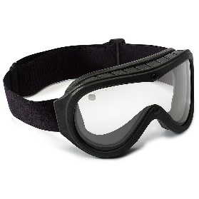
4. | IMADŁO NARCIARSKIE | - | - trzypunktowe imadło narciarsko-skiturowe.  - środkowy element mocujący wykonany specjalnie pod wiązania nart skiturowych;  - zastosowanie specjalnego środkowego elementu do nart skiturowych zapewnia solidne zamocowanie narty do prac serwisowych podczas smarowania, podnoszenia krawędzi a także do pracy podczas przycinania fok;  - fabrycznie nowe. | 1 szt. | 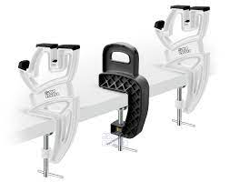
5. | KARTUSZ GAZOWY | A. | - typ zamknięcia: gwint EN417;  - objętość gazu: 400-500g;  - waga: poniżej 700g;  - mieszanka gazu: zimowa;  - fabrycznie nowe. | 100 szt. | 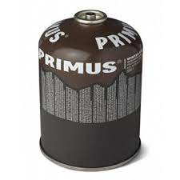
 |  | B. | - typ zamknięcia: gwint EN417;  - objętość gazu: 400-500g;  - waga: poniżej 700g;  - mieszanka gazu: letnia;  - fabrycznie nowe. | 100 szt. | 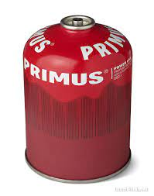
6. | KIJE SKITUROWE | A. | - 1-częściowe;  - materiał: aluminium lub stalowe;  - przedłużony chwyt;  - kolor: biały, biały z szarymi elementami lub biały z elementami camo;  - długość : 130-140cm;  - szerokość talerzyków śnieżnych minimalna 85 mm.;  - fabrycznie nowe. | 40 par
 |  | B. | - 2-częściowe;  - maksymalna długość: 145 cm;  - minimalna długość: 105 cm;  - nadrukowana skala;  - grot vidia lub równoważny;  - talerzyki śnieżne o średnicy 85mm;  - system szybkiego blokowania z metalowym lewarkiem;  - waga: do 240 g;  - kolor: biały, biały z szarymi elementami lub biały z elementami camo;  - fabrycznie nowe. | 10 par | 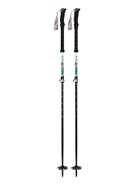
7. | KLEJ DO FOK | - | - umożliwiający szybką regenerację warstwy klejącej;  - stabilny w bardzo niskich temperaturach;  - pojemność: 50 ml;  - fabrycznie nowe. | 50 szt. | 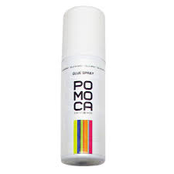
8. | MATA SAMOPOMPUJĄCA  4-SEZONOWA | - | - grubość po napompowaniu: 7-8cm;  - długość: 180-185cm;  - szerokość: 50-55cm;  - wymiary po złożeniu około 20,4 x 26 cm;  - waga: poniżej 900g;  - odporna na obciążenia;  - odporna na przebicia;  - izolacyjność materaca na poziomie 4.4 w skali R-Value;  - kolor: oliwkowy, khaki, czarny;  - fabrycznie nowe. | 7 szt.
9. | NAMIOT 2- OSOBOWY Z FARTUCHAMI ŚNIEŻNYMI | - | - liczba osób: 2-3;  - waga minimalna: 3,8 kg;  - waga maksymalna: 4,3 kg;  - wymiary sypialni: 150 x 215 mm;  - materiał tropiku: Poliester ripstop UV resistant, wodoodporność na poziomie 3000 mm;  - materiał podłogi: Tkanina PE, wodoodporność: 10000mm;  - materiał stelaża: aluminium;  - materiał szpilek: aluminium;  - liczba wejść: minimum 2;  - wymiary po spakowaniu: ok: 55 cm na 17 cm;  - kolor: oliwkowy/zielony;  - dołączony maskałat zimowy;  - fabrycznie nowe. | 2 kpl.
10. | NARTY SKITUROWE | A. | - konstrukcja: semi-hybrydowa (camber/przedni rocker);  - kształt: narta kierunkowa;  - flex: kierunkowy;  - wartość flexu: ok.7;  - rodzaj rockera: 250 mm (w dziobach);  - rodzaj tkaniny szklanej: dwu- i trzykierunkowe tkaniny szklane;  - rdzeń: rdzeń z drewna paulowni;  - ślizg: szybki ślizg IS7200 lub równoważny;  - dodatkowe elementy konstrukcji: podgięte piętki, arkusze tekstolitu;  - kształt piętek umożliwiający montaż fok;  - przeznaczenie: skituring, freetouring;  - promień skrętu 18-20 m;  - długość narty: 177 cm;  - taliowanie: 130-95-112 mm;  - waga narty: poniżej 1600 g;  - kolor narty: biały, biały z szarymi elementami lub biały z elementami camo;  - kolor ślizgu: biały lub czarny;  - fabrycznie nowe. | 15 par
 |  | B. | - konstrukcja: semi-hybrydowa (camber/przedni rocker);  - kształt: narta kierunkowa;  - flex: kierunkowy;  - wartość flexu: ok.7;  - rodzaj rockera: 250 mm (w dziobach);  - rodzaj tkaniny szklanej: dwu- i trzykierunkowe tkaniny szklane;  - rdzeń: rdzeń z drewna paulowni;  - ślizg: szybki ślizg IS7200 lub równoważny;  - dodatkowe elementy konstrukcji: podgięte piętki, arkusze tekstolitu;  - kształt piętek umożliwiający montaż fok;  - przeznaczenie: skituring, freetouring;  - promień skrętu 16-19 m;  - długość narty: 169 cm;  - taliowanie: 128-94-110 mm;  - waga narty: poniżej 1600 g;  - kolor narty: biały, biały z szarymi elementami lub biały  - z elementami camo;  - kolor ślizgu: biały lub czarny;  - fabrycznie nowe. | 10 par
11. | NOSZE WIELOFUNKCYJNE | - | - przeznaczone do działań ratowniczo − poszukiwawczych oraz specjalnych w różnych warunkach terenowych i pogodowych;  - stelaż (tragi) przystosowany do transportu różnorodnego sprzętu na plecach żołnierza. Zapewnia wygodny transport sprzętu na plecach oraz broni w specjalnych uchwytach na klatce piersiowej. Umożliwia połączenie dwóch stelaży transportowych w jedną całość, uzyskuje się wielofunkcyjne, lekkie nosze, które pozwalają na ewakuację poprzez: tradycyjne przenoszenie przez 2 – 6 osób, ciągnięcie po ziemi lub po śniegu (w formie toboganu przy zamontowanym systemie transportu śnieżnego);  - przystosowane do transportu z zastosowaniem technik wysokościowych, w tym również przy użyciu śmigłowca;  - po dopięciu i zamocowaniu systemu kół musi umożliwiać transport w systemie wózka alpejskiego;  - w 1 zestawie:  - 2 połówki noszy UT,  - 2 podstawy do bagażu,  - 2 ramy boczne (lewa i prawa);  - 1 pokrowiec na 2 połówki;  - 1 podwozie z kółkami;  - 2 rączki przedłużające;  - 1 system transportu śnieżnego w wersji 2 osobowej;  - 2 zawiesia do transportu wysokościowego i śmigłowca.  - udźwig noszy: do 160 kg;  - odporność na temperaturę: od - 50° C do +100° C;  - w komplecie opakowanie transportowe. | 2 kpl. | 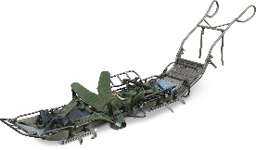
12. | OKULARY WYSOKOGÓRSKIE | - | - 100% ochrona UVA, UVB i UVC;  - zatrzymujące 95% światła widzialnego;  - rekomendowane do ochrony przed bardzo mocnym słońcem;  - posiadające duże, szerokie szkła zapewniające obszerne pole widzenia;  - wyposażone w zdejmowane boczne osłonki chroniąc przed wiatrem i słońcem;  - soczewki w technologii spectron 4 lub równorzędne;  - kolor: czarny;  - fabrycznie nowe. | 7 szt. | 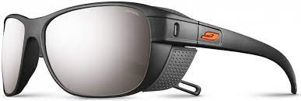
13. | PISTOLET NATRYSKOWY DO DEZYNFEKCJI | - | - ręczny opryskiwacz ciśnieniowy;  - pojemności zbiornika: ok. 1,5L;  - stosowany do dezynfekcji metodą zamgławiania;  - można go używać do aplikacji środków do dezynfekcji, środków o odczynie zasadowym oraz kwasów organicznych;  - w zestawie znajduje się specjalna dysza do zamgławiania oraz standardowe dysze płaskostrumieniowe i okrągłe które pozwalają na dokładne dopasowanie kształtu i wydatku cieczy, a w efekcie precyzyjny oprysk bez zbędnej straty środka;  - ciśnienie robocze: 0,4 mpa;  - waga: poniżej 0,6 kg;  - fabrycznie nowe. | 2 kpl. | 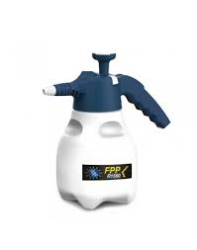
14. | PLECAK LAWINOWY | - | - wbudowany system jetforce PRO lub równoważny;  - brak obostrzeń w transporcie lotniczym;  - brak utraty możliwości ratowniczych w sytuacji przypadkowego uruchomienia;  - kieszeń na gogle w klapie;  - kieszeń w klapie;  - kieszeń na lawinowe ABC;  - wewnętrzna kieszeń na akcesoria;  - regulowany pas piersiowy;  - wyściełany pas biodrowy;  - kieszeń na pasie biodrowym;  - pojedyncze mocowanie czekana;  - system mocowania nart niekolidujący z działaniem poduszki powietrznej;  - pasek na nogę - zapobiega zerwaniu plecaka z ciała podczas lawiny;  - mocowanie kasku;  - pojemność: ok. 35 L;  - waga: poniżej 3,10 kg;  - rozmiar: M/L;  - kolor: czarny lub biały;  - fabrycznie nowe. | 3 szt. | 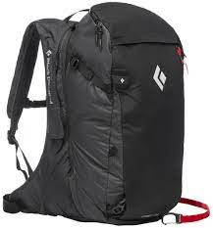
15. | PŁYN DO DEZYNFEKCJI BUTÓW NARCIARSKICH | - | - środek o działaniu dezynfekującym;  - prosty w użyciu dający długotrwały efekt;  - przyjazny dla środowiska;  - testowany dermatologicznie;  - pojemność: 2500ml;  - fabrycznie nowe. | 5 szt. | 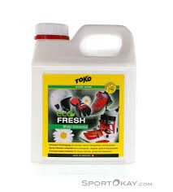
16. | PRAWIDŁO DO OSTRZENIA NART | - | - narzędzie do strojenia krawędzi nart;  - kąt regulowany w zakresie 0,5° - 2,0°;  - bezpieczne mocowanie pilnika za pomocą śruby uchwytowej;  - wysokiej jakości konstrukcja wykonana z aluminium;  - fabrycznie nowe. | 1 szt. | 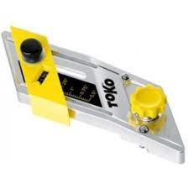
17. | RACZKI | - | - waga: poniżej: 400g;  - zęby wykonane ze stali nierdzewnej;  - długość zębów 1cm;  - zęby połączone z opaską z gumy za pomocą łańcucha;  - kolor: biały, czarny;  - pokrowiec w zestawie;  - rozmiary: 10 par w M (36-40), 35 par w L(40-44), 15 par w XL(44-48);  - fabrycznie nowe. | 60 par | 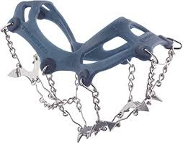
18. | RAKI | - | - Grivel 12  - przeznaczenie: alpinizm, turystyka zimowa;  - rodzaj zapięć: automatyczny;  - rozmiar: uniwersalny (35-48 EU);  - w komplecie pokrowiec i podkładki przeciwśnieżne;  - przeznaczony do butów z automatycznym systemem mocowania;  - norma: EN893:2010;  - wykonane ze stali;  - liczba zębów: 12;  - 2 zęby atakujące do pokonywania stromych podejść;  - asymetryczny kształt;  - waga: poniżej 1000 g;  - pokrowiec w zestawie;  - fabrycznie nowe. | 20 par | 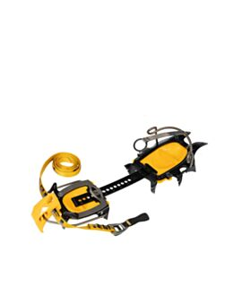
19. | RAKIETY ŚNIEŻNE | - | - w kształcie klepsydry ułatwiające poruszanie się w rakietach;  - regulacja rozmiaru z blokadą;  - system zapamiętujący szerokość stopy w przedniej części wiązania;  - zakres wagowy użytkownika do 140 kg;  - komfortowy pasek otaczający kostkę z klamrą z systemem zapadkowym;  - sześć stalowych kolców;  - ząb frontowy;  - podpórka pod piętę;  - posiadają system absorbujący dźwięki i drgania podczas chodzenia;  - pokrowiec w zestawie;  - kolor: biały lub białe camo;  - regulacja rozmiaru: 39-57;  - fabrycznie nowe. | 40 par | 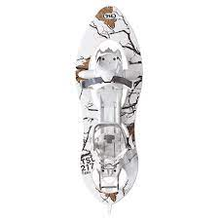
20. | STÓŁ NARCIARSKI | - | - blat o minimalnych wymiarach 120x35cm;  - waga: poniżej 15 kg;  - posiada regulowaną wysokość;  - antypoślizgowa powierzchnia stołu;  - nóżki ogumowane;  - fabrycznie nowe. | 1 szt. | 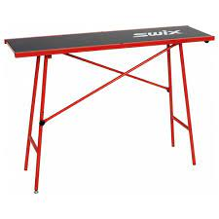
21. | WIĄZANIA DO NART SKITUROWYCH | A. | - rodzaj: tourowe, pinowe;  - zamontowane i dopasowane do 5 par nart z pozycji 77.A. oraz 5 par nart z pozycji 77.B.;  - waga pary wiązań: poniżej 800 g;  - materiał wykonania: Alu 7075, POM, Stal hartowana lub równoważne;  - wartość wypięcia przód: 5 – 13  - wartość wypięcia tył: 5 – 13  - zakres regulacji: 25mm  - wyposażone skistopy dopasowane do nart w pozycjach 77.A oraz 77.B;  - warianty ustawienia piętki: płaski „0”, +27,5, +30, +44, +49mm lub podobny;  - system elastycznej piętki;  - w komplecie dedykowane noże lodowe (harszle) do zamawianych wiązań i nart;  - kolor: czarno-białe lub czarne;  - fabrycznie nowe. | 10 par | 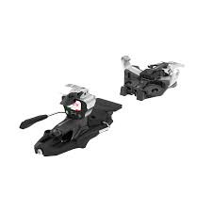
 |  | B. | - białe ambition 10  - rodzaj: tourowe, skrzynkowe;  - zamontowane i dopasowane do 10 par nart z pozycji 77.A. oraz 5 par nart z pozycji 77.B  - Wysokość wiązania: 38 mm  - Wartość wypięcia: 3 – 10  - Waga wiązania: poniżej 2000g;  - Wiązanie kompatybilne ze wszystkimi najpopularniejszymi typami butów, w tym z technologią GripWalk  - kolor: biały z czarnymi dodatkami lub czarne;  - min trzy różne pozycje podpórki ułatwiającej podejście, która umożliwia pełną adaptację do terenu bez konieczności wypinania się z wiązania;  - skistoper w komplecie do zamawianych nart i zapięć skuturowych;  - w komplecie dedykowane noże lodowe (harszle)  do zamawianych wiązań i nart;  - fabrycznie nowe. | 15 par | 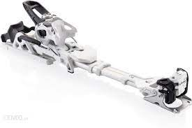
22. | WOSK DO FOK  SKIN WAX | - | - wosk impregnujący do fok przywraca poślizg, przedłuża żywotność fok i chroni przed wilgocią;  - rozmiar: ok. 7x7x2 cm;  - waga: ok. 60 g.  - fabrycznie nowe. | 50 szt.
23. | ZESTAW LAWINOWY ABC | A. | - zestaw lawinowy ABC składający się z detektora lawinowego, lekkiej sondy lawinowej i kompaktowej łopaty lawinowej;  - detektor 3 antenowy cyfrowy wyposażony w: funkcję nawiązywania interakcji z czynnościami wykonywanymi przez ratownika podczas przeszukania lawiniska;  - listę zasypanych obiektów;  - automatyczne prowadzenie – kontynuuje prowadzenie  do zasypanego nawet po utracie sygnału;  - alternatywny tryb wyszukiwania;  - tryb analogowy o zasięgu do 95m;  - wyposażony w monitor funkcji życiowych;  - kompatybilny z bateriami litowymi;  - w wyświetlacz z podświetleniem, czytelny w okularach z polaryzacją, pokazuje odległość, kierunek i liczbę zasypanych nadajników;  - w wstrząsoodporną obudowę, przyciski można obsługiwać w rękawiczkach;  - posiada dźwiękowe wskazówki wyszukiwania;  - test grupowy z czytelnymi instrukcjami;  - funkcję oznaczania;  - efektywny zasięg cyfrowy do 70m;  - kołowe pole odbioru;  - funkcję odwrotnego kierunku;  - w zestawie z kompatybilną kaburą umożliwiającą bezpieczne mocowanie detektora.  - zawiera najnowsze dostępne oprogramowanie;  - łopata:  - wymiary po złożeniu: 61cm;  - wymiary po rozłożeniu: 86cm;  - wykonana z hartowanego, anadyzowanego aluminium;  - waga: poniżej 750g.  - sonda:  - wykonana z aluminium;  - długość 240mm;  - waga: poniżej 250g;  - w zestawie z pokrowcem. | 5 kpl. | 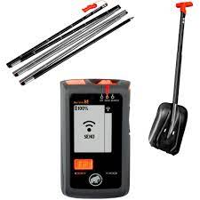
 |  | B. | - zestaw lawinowy ABC składający się z detektora lawinowego, sondy lawinowej i łopaty lawinowej;  - detektor 3 antenowy cyfrowy wyposażony w:  - typ detektora - 3-antenowe urządzenie cyfrowe  - design – ergonomiczny kształt, wstrząsoodporna obudowa i przyciski, które mogą być obsługiwane w rękawiczkach  - wyświetlacz - wyświetlacz z podświetleniem, czytelny nawet w okularach z polaryzacją  - interfejs - pokazuje odległość, kierunek i liczbę zasypanych nadajników  - dźwiękowe wskazówki wyszukiwania – pozwalają ratownikowi  na skupieniu się nad obserwacją lawiniska  - test grupowy z czytelnymi instrukcjami  - wiele zakopanych nadajników – cyfrowe przetwarzanie sygnału  w przypadku scenariusza z wieloma zasypanymi  - funkcje oznaczania – zasypane obiekty są wylistowane i mogą obyć oznaczane  - szerokość pasma wyszukiwania - efektywny zasięg cyfrowy do 70 m.  - kołowe pole odbioru - prawie identyczny zakres odbioru na osiach X i Y  - funkcja odwrotnego kierunku - zabezpieczenie przed wyszukiwaniem odwróconym o 180 stopni  - automatyczny przełącznik z wyszukiwania na nadawanie – brak ruchu ratownika przez 4 minuty odczytywany jest jako zejście lawiny wtórnej  i detektor automatycznie przełącza się w tryb nadawania (wbudowany czujnik ruchu)  - w zestawie znajduje się kompatybilna kabura umożliwiająca bezpieczne mocowanie detektora  - łopata:  - wymiary po złożeniu: 61cm;  - wymiary po rozłożeniu: 86cm;  - wykonana z hartowanego, anadyzowanego aluminium;  - waga: poniżej 750g.  - sonda:  - wykonana z aluminium;  - długość 240mm;  - waga: poniżej 250g;  - w zestawie z pokrowcem. | 15 kpl. | 